

Univerzitet u Novom Sadu
Tehnički fakultet »Mihajlo Pupin«
Zrenjanin

Sistem za obradu poreskih prijava
-RAZVOJ VIŠESLOJNOG SOFTVERA-

Profesor: | Student:
Prof. dr Ljubica Kazi | Luka Glišić
 | Broj indeksa:
 | SI 6/22

SADRŽAJ

1 Opis namene aplikacije u kontekstu poslovnog procesa i poslovnog pravila 3
2 Dokument i analiza dokumenta 3
3 Kratak opis primenjenih alata u izradi seminarskog rada 5
4 Modeli dokumentovanja realizovanog rešenja 5
4.1 Dijagram slučajeva korišćenja softverske funkcije 5
4.2 Relacioni model podataka koji odgovara celom dokumentu i realizovanom rešenju 6
4.3 Dijagram komponenti 7
4.4 Dijagram klasa 8
4.5 Dijagram sekvenci 9
5 Ključni delovi koda sa objašnjenjem 10
5.1 Realizacija korisničkih softverskih funkcija 10
5.1.1 Prijava korisnika 10
5.1.2 CRUD operacije nad glavnom tabelom 11
5.1.3 Štampa i parametarska štampa 15
5.2 Realizacija osnovnih validacija 18
5.3 Prezentacioni sloj - realizacija MVC i View modela 19
5.4 Sloj poslovne logike - realizacija poslovnog pravila 19
5.5 Sloj servisa - realizacija REST servisa 20
5.6 Sloj za rad sa podacima 22
5.6.1 Repository patern 22
5.6.2 Rad sa stored procedurama 23
5.6.3 Rad sa DBUtils i primena upita 24
5.6.4 Rad sa Entity framework klasama 25
5.7 Realizacija master-detail za unos sa primenom transakcija i tabelarni prikaz 26
5.8 Rad sa JavaScript validacijama uz primenu regularnih izraza 28

1 Opis namene aplikacije u kontekstu poslovnog procesa i poslovnog pravila
Aplikacija je namenjena za podršku procesu obračuna i upravljanja porezom na nepokretnosti u okviru poreske administracije. Sistem omogućava evidenciju obveznika, nepokretnosti i njihovih udela, kao i automatski obračun poreskih obaveza na osnovu definisanih poslovnih pravila. Poseban fokus je na preciznom tretmanu slučajeva gde jedan obveznik poseduje više nepokretnosti ili više suvlasničkih udela, kako bi se obezbedila dosledna i zakonski usklađena primena poreskih olakšica i umanjenja.

Poslovno pravilo definiše da, ukoliko obveznik ima udeo u više nepokretnosti i zbir ukupne korisne površine tih nepokretnosti prelazi unapred definisani prag za oslobađanje od poreza, sistem automatski primenjuje proporcionalno umanjenje poreske osnovice. Umanjenje se raspodeljuje srazmerno udelu koji obveznik poseduje u svakoj pojedinačnoj nepokretnosti, čime se obezbeđuje pravična i matematički konzistentna distribucija poreskog opterećenja.

2 Dokument i analiza dokumenta
Osnovni centar razvoja ovog sistema predstavlja definisanje konzistentne i jednoznačne strukture podataka koja omogućava standardizovano prikupljanje, čuvanje i obradu informacija u okviru sistema. Time se obezbeđuje jasna semantika podataka i postavljaju temelji za dalje projektovanje baze podataka i poslovne logike softverskog rešenja.

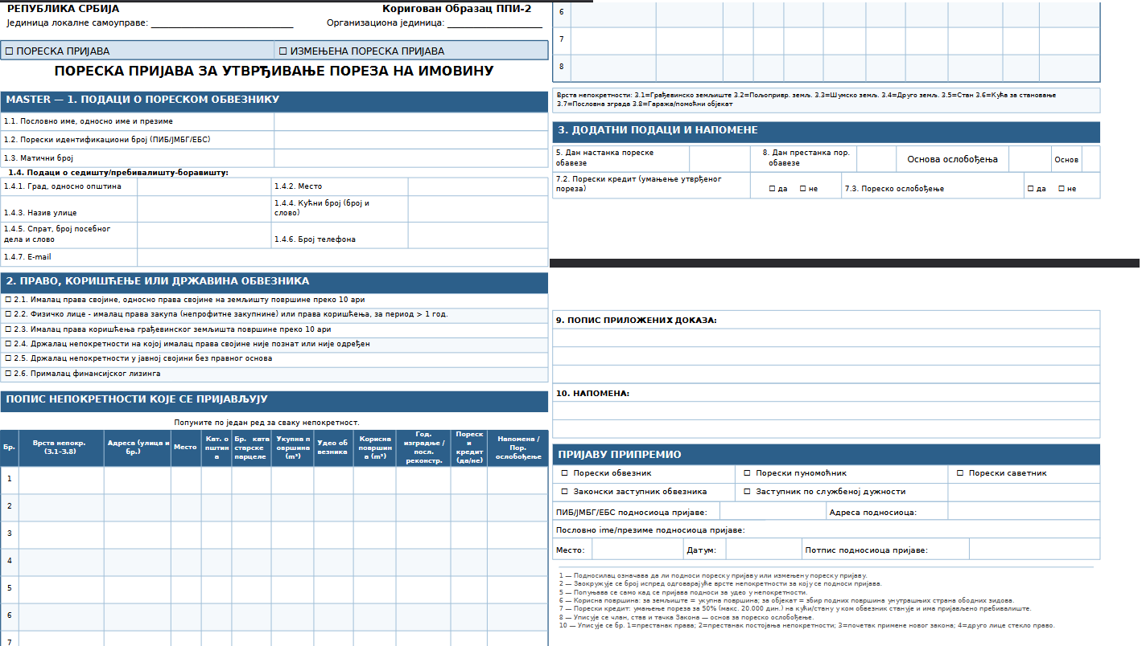
Slika 1. Dokument

Tabela 1 definiše standardne tipove podataka koji se koriste za pojedinačne atribute, uključujući primitivne tipove kao što su string, integer, decimal, boolean, date i datetime, čime se obezbeđuje uniformnost u reprezentaciji i obradi podataka. Tabela 2 uvodi domene, odnosno ograničene skupove vrednosti i šifarnike poput vrsta prava, jedinica lokalne samouprave, katastarskih opština i organizacionih jedinica, čime se dodatno osigurava validacija, konzistentnost i semantička preciznost unosa u okviru sistema.

elementarni_podatak | tip | domen
ime | string
prezime | string
naziv | string
jmbg | string
pib | string
maticni_broj | string
telefon | string
email | string
je_izmenjena | boolean
vrsta_prava | integer | DOMEN_VRSTA_PRAVA
jls | string | DOMEN_JLS
dan_nastanka_poreske_obaveze | date
ima_poreski_kredit | boolean
kredit_osnov | decimal
ima_poresko_oslobodjenje | boolean
oslobodjenje_osnov | decimal
datum_podnosenja | date
napomena | string
kreirana_u | datetime
azurirana_u | datetime
popis_prilozenih_dokaza | string
organizaciona_jedinica | string | DOMEN_ORGANIZACIONA_JEDINICA
poresko_umanjenje | decimal
dan_prestanka_poreske_obaveze | date
vrsta | integer | DOMEN_VRSTA
rbr | integer
katastarska_opstina | string | DOMEN_KO
br_kat_parcele | string
godina_izgradnje | integer
korisna_povrsina | decimal
ukupna_povrsina | decimal
udeo_obveznika | decimal
ulica_i_broj | string
Tabela 1. Standardni tipovi podataka

tip_domena | standardni_tip | ogranicenje / skup vrednosti
DOMEN_VRSTA_PRAVA | integer | {1..n definisanih vrsta prava}
DOMEN_JLS | string | šifarnik jedinica lokalne samouprave
DOMEN_KO | string | šifarnik katastarskih opština
DOMEN_ORGANIZACIONA_JEDINICA | string | hijerarhijski šifarnik organizacije
DOMEN_VRSTA | integer | {1..n tipova prijave}
Tabela 2. Domeni

3 Kratak opis primenjenih alata u izradi seminarskog rada
Za izradu seminarskog rada korišćeni su Visual Studio kao primarno razvojno okruženje za implementaciju aplikacije, testiranje i organizaciju koda, kao i SQL Server Management Studio (SSMS) za dizajn, upravljanje i izvršavanje SQL upita nad bazom podataka. Visual Studio je omogućio razvoj aplikacije u okviru .NET okruženja, dok je SSMS korišćen za kreiranje tabela, relacija i optimizaciju strukture baze podataka, kao i za proveru integriteta i validaciju podataka.

4 Modeli dokumentovanja realizovanog rešenja

4.1 Dijagram slučajeva korišćenja softverske funkcije
U cilju postizanja maksimalne digitalizacije i automatizacije administrativnih procesa, softversko rešenje je projektovano kroz modularnu arhitekturu čije je funkcionisanje direktno prilagođeno potrebama i pravima tri različite kategorije korisnika: gostiju, registrovanih korisnika i administratora. Sistem obezbeđuje strogo diferenciran pristup softverskim funkcijama, omogućavajući anonimnim posetiocima bazične akcije autentifikacije, registrovanim entitetima kompletan životni ciklus upravljanja i validacije poreskih dokumenata, dok je najviši nivo kontrole i ažuriranja šifarnika rezervisan isključivo za administratorsku ulogu. Kompletan pregled operativnih tokova sistema, kao i jasne granice prava pristupa za svaku od ove tri prepoznate uloge, grafički su formalizovani i prikazani na slici 2.

Slika 2. Dijagram slučajeva korišćenja

4.2 Relacioni model podataka koji odgovara celom dokumentu i realizovanom rešenju
Struktura baze podataka i relacioni model koji podržava skladištenje svih unetih informacija unutar ovog sistema detaljno su prikazani na slici 3. Ovaj dijagram jasno ilustruje entitete poput poreske prijave, nepokretnosti i korisnika, definišući njihove međusobne veze i ključeve neophodne za stabilno funkcionisanje aplikacije.

Slika 3. ER Dijagram

4.3 Dijagram komponenti
Arhitektura softverskog sistema oslanja se na višeslojni model koji obezbeđuje modularnost i jasnu separaciju odgovornosti između klijentskog i serverskog dela aplikacije. Prezentacioni sloj, koji čine veb aplikacija i statički sadržaj, komunicira sa korisnikom i REST API-jem, dok centralno logičko jezgro obuhvata kontrolere, tehnološke klase i modul za implementaciju poslovnih pravila. Perzistencija podataka realizovana je kroz sloj repozitorijuma i ORM mehanizam koji upravljaju interakcijom sa relacionom bazom podataka, što je u celosti prikazano na strukturnom dijagramu na slici 4.

Slika 4. Dijagram komponenti

4.4 Dijagram klasa
Objektno-orijentisana struktura i logička arhitektura softverskog sistema detaljno su formalizovane kroz dijagram klasa na slici 5. Izloženi model demonstrira jasnu primenu višeslojne arhitekture, gde su repozitorijumi (poput PoreskaPrijavaRepo i KorisnikRepo) nasledili baznu klasu TehnoloskaKlasa i preuzeli odgovornost za komunikaciju sa bazom podataka. Centralnu ulogu u upravljanju tokovima podataka ima PoreskaPrijavaController, koji posreduje između repozitorijuma, modula za validaciju poslovne logike (Ogranicenja), DTO objekata za prenos podataka i domenskih modela koji preslikavaju entitete sistema, obezbeđujući time visoku koheziju i modularnost aplikacije.

Slika 5. Dijagram klasa

4.5 Dijagram sekvenci
Proces beleženja poreske prijave prikazan na slici 6 započinje interakcijom korisnika sa veb formom, koja inicijalno preuzima šifarnike i podatke o mestima iz baze podataka. Nakon unosa podataka, na klijentskoj strani se vrši validacija polja i površina, a u slučaju uspeha, zahtev se putem HTTP POST metode prosleđuje na REST API. Sloj poslovne logike potom preuzima kontrolu, učitava XML pravila i vrši obračun umanjenja poreza u zavisnosti od definisanog praga oslobađanja. Na kraju, uspešno obračunati podaci se kroz sloj repozitorijuma trajno upisuju u bazu podataka, čime se proces završava slanjem potvrde o uspehu nazad do korisničkog interfejsa.

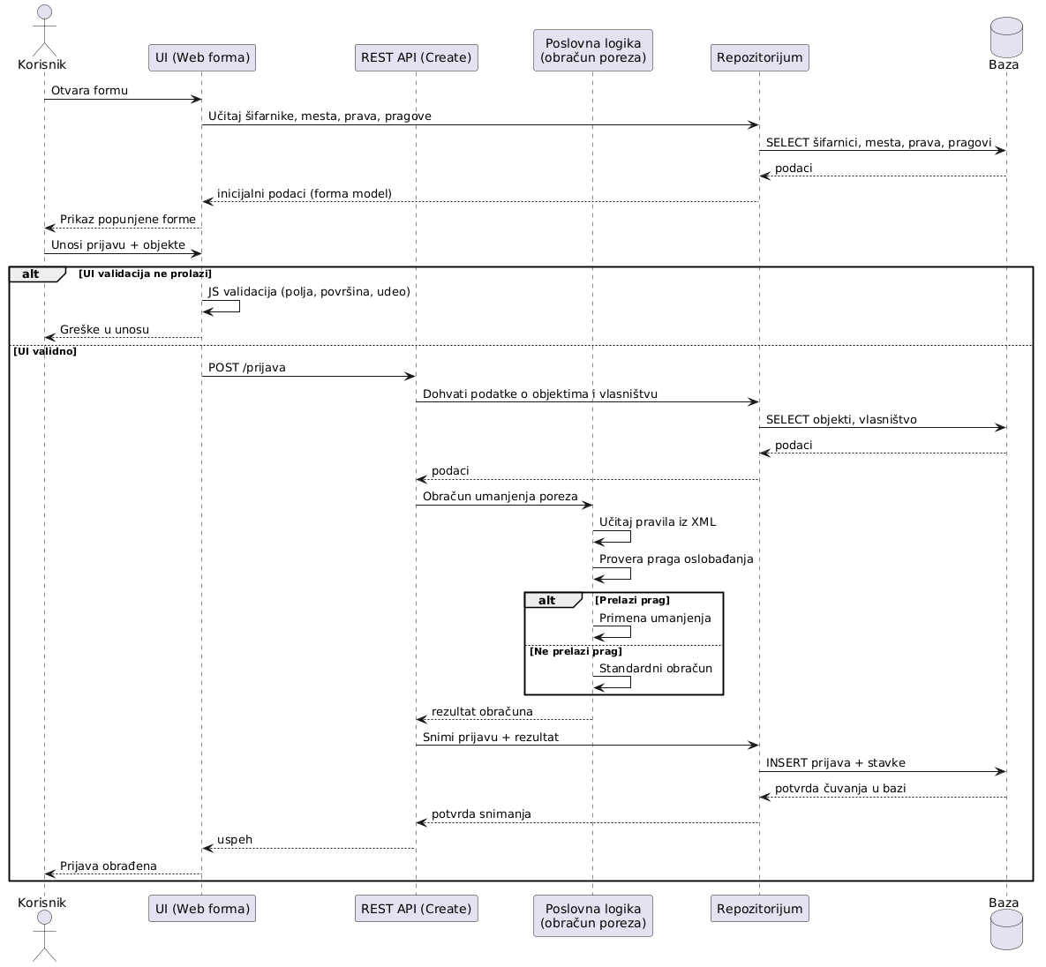
Slika 6. Dijagram sekvenci

5 Ključni delovi koda sa objašnjenjem

5.1 Realizacija korisničkih softverskih funkcija

5.1.1 Prijava korisnika
Prijava korisnika predstavlja proces autentikacije koji se realizuje u kontroleru prezentacionog sloja aplikacije. Najpre se vrši validacija ulaznog modela, nakon čega se iz baze podataka dohvaća korisnik na osnovu unetog email-a. Ukoliko korisnik ne postoji ili lozinka nije ispravna (proverom heširane vrednosti), prijava se odbija i korisniku se vraća odgovarajuća poruka o grešci. U suprotnom, formira se skup claims informacija koje opisuju korisnika, uključujući identifikator, email, ulogu i dodatne atribute. Na osnovu tih podataka kreira se sigurnosni identitet i principal, nakon čega se pozivom mehanizma za prijavu u okviru HTTP konteksta generiše autentikacioni cookie.

[HttpPost]
public async Task<IActionResult> Prijava(PrijavaViewModel model)
{
if (!ModelState.IsValid)
return View(model);

var korisnik = await _repo.DohvatiPoEmailu(model.Email);

if (korisnik == null)
{
ModelState.AddModelError(string.Empty, "Neispravan email ili lozinka");
return View(model);
}
bool lozinkaTacna = FunkcijeLozinke.ProveriLozinku(
model.Sifra,
korisnik.LozinkaHash
);

if (!lozinkaTacna)
{
ModelState.AddModelError(string.Empty, "Neispravan email ili lozinka");
return View(model);
}

var claims = new List<Claim>
{
new Claim(ClaimTypes.Name, korisnik.Email),
new Claim(ClaimTypes.NameIdentifier, korisnik.Id.ToString()),
new Claim(ClaimTypes.Role, korisnik.Rola),
new Claim("Naziv", korisnik.ImePrezimeIliNaziv)
};
var identitet = new ClaimsIdentity(claims, CookieAuthenticationDefaults.AuthenticationScheme);
var princip = new ClaimsPrincipal(identitet);

await HttpContext.SignInAsync(
CookieAuthenticationDefaults.AuthenticationScheme,
princip
);

return RedirectToAction("Index","Pocetna");
}

5.1.2 CRUD operacije nad glavnom tabelom
Repozitorijum PoreskaPrijavaRepo u početku klase definiše SQL upite i nazive stored procedura koje se koriste za rad sa bazom podataka. Ovo se radi kako bi se logika pristupa podacima centralizovala, povećala preglednost koda i omogućilo lakše održavanje i ponovna upotreba upita kroz različite metode u okviru repozitorijuma.

public class PoreskaPrijavaRepo
{
private const string UpitIzmeniPoreskuPrijavu = @"
UPDATE poreska_prijava
SET
vrsta_prava_id = @vrsta,
jls_id = @jls,
dan_nastanka_poreske_obaveze = @dan_nastanka,
. . .
poresko_umanjenje = @poresko_umanjenje
WHERE id = @id;";

private const string UpitIzmeniPoreskeNepokretnosti = @"
INSERT INTO Nepokretnost
(id, prijava_id, vrsta_id, katastarska_opstina_id, UlicaIbroj, br_kat_parcele,
. . ., @rbr);";

private const string SpPoreskaPrijavaInsert = "dbo.sp_poreska_prijava_insert";
private const string SpNepokretnostInsert = "dbo.sp_nepokretnost_insert";

private readonly string _konekcionaVeza;

Dodavanje novih poreskih prijava i pripadajućih nepokretnosti u bazu podataka realizuje se putem izvršavanja stored procedura nad glavnom i pomoćnim tabelama. Ceo proces je obuhvaćen transakcijom, čime se obezbeđuje da se sve operacije izvrše uspešno kao jedna celina, dok se u slučaju greške vrši rollback kako bi se zadržala konzistentnost podataka.

public void DodajPoreskuPrijavu(
PoreskaPrijavaModel prijava,
decimal poresko_umanjenje)
{
using var konekcija = new SqlConnection(_konekcionaVeza);
konekcija.Open();

using var transakcija = konekcija.BeginTransaction();

try
{
using (var komanda = new SqlCommand(SpPoreskaPrijavaInsert, konekcija, transakcija))
{
komanda.CommandType = CommandType.StoredProcedure;

komanda.Parameters.AddWithValue("@id", prijava.Id);
. . .
komanda.Parameters.AddWithValue("@poresko_umanjenje", poresko_umanjenje);

komanda.ExecuteNonQuery();
}

foreach (var nepokretnost in prijava.Nepokretnosti)
{
using var komanda = new SqlCommand(SpNepokretnostInsert, konekcija, transakcija);
komanda.CommandType = CommandType.StoredProcedure;

. . .
komanda.Parameters.AddWithValue("@oslobodjenje_osnov", (object?)nepokretnost.OslobodjenjeOsnov ?? DBNull.Value);
komanda.Parameters.AddWithValue("@napomena", (object?)nepokretnost.Napomena ?? DBNull.Value);

komanda.ExecuteNonQuery();
}

transakcija.Commit();
}
catch
{
transakcija.Rollback();
throw;
}
}

Izmena postojećih poreskih prijava podrazumeva ažuriranje podataka u glavnoj tabeli, kao i ponovno kreiranje povezanih nepokretnosti u bazi. Ceo proces je obuhvaćen transakcijom, čime se obezbeđuje da se sve izmene izvrše atomarno, a u slučaju greške sve promene se poništavaju radi očuvanja konzistentnosti podataka.

public void IzmeniPoreskaPrijava(PoreskaPrijavaModel model, decimal poresko_umanjenje)
{
using var konekcija = new SqlConnection(_konekcionaVeza);
konekcija.Open();

using var transakcija = konekcija.BeginTransaction();

try
{
using (var komanda = konekcija.CreateCommand())
{
komanda.Transaction = transakcija;
komanda.CommandText = UpitIzmeniPoreskuPrijavu;
. . .
komanda.Parameters.AddWithValue("@id", model.Id);
komanda.ExecuteNonQuery();
}

using (var komanda = konekcija.CreateCommand())
{
komanda.Transaction = transakcija;
komanda.CommandText = "DELETE FROM Nepokretnost WHERE prijava_id = @id";
komanda.Parameters.AddWithValue("@id", model.Id);
komanda.ExecuteNonQuery();
}

if (model.Nepokretnosti != null)
{
foreach (var nepokretnost in model.Nepokretnosti)
{
using var komanda = konekcija.CreateCommand();
komanda.Transaction = transakcija;

komanda.CommandText = UpitIzmeniPoreskeNepokretnosti;
. . .
komanda.Parameters.AddWithValue("@rbr", nepokretnost.Rbr);

komanda.ExecuteNonQuery();
}
}

transakcija.Commit();
}
catch
{
transakcija.Rollback();
throw;
}
}

Brisanje poreske prijave obuhvata uklanjanje svih povezanih nepokretnosti iz baze, a zatim i same poreske prijave na osnovu njenog identifikatora. Nakon izvršavanja SQL komandi vraća se informacija o tome da li je brisanje uspešno obavljeno.

public bool Obrisi(Guid prijavaId)
{
Console.WriteLine(prijavaId);
using var konekcija = new SqlConnection(_konekcionaVeza);
konekcija.Open();

using var transakcija = konekcija.BeginTransaction();

try
{
using (var komanda = new SqlCommand(UpitObrisiNepokretnost, konekcija, transakcija))
{
komanda.Parameters.AddWithValue("@PrijavaId", prijavaId);
komanda.ExecuteNonQuery();
}

int brojObrisanihPrijava;

using (var komanda = new SqlCommand(UpitObrisiPoreskuPrijavu, konekcija, transakcija))
{
komanda.Parameters.AddWithValue("@PrijavaId", prijavaId);
brojObrisanihPrijava = komanda.ExecuteNonQuery();
}

transakcija.Commit();
return brojObrisanihPrijava > 0;
}
catch
{
transakcija.Rollback();
return false;
}
}

Pregled poreskih prijava po korisniku realizuje se izvršavanjem SQL upita koji vraća sve prijave i njihove pripadajuće nepokretnosti za zadati identifikator korisnika. Dobijeni podaci se čitaju pomoću SqlDataReader-a i grupišu u memoriji po ID-u prijave, pri čemu se svakoj prijavi dodaje lista nepokretnosti, čime se formira hijerarhijska struktura podataka pogodna za prikaz u aplikaciji.

public List<PoreskaPrijavaOdziv> VratiPrijavuPoKorisnikID(Guid korisnikId)
{
using var konekcija = new SqlConnection(_konekcionaVeza);
konekcija.Open();

var prijavePoId = new Dictionary<Guid, PoreskaPrijavaOdziv>();

using var komanda = konekcija.CreateCommand();
komanda.CommandText = UpitVratiPrijavuPoKorisnikId;
komanda.Parameters.Add(new SqlParameter("@id", korisnikId));

using var reader = komanda.ExecuteReader();
while (reader.Read())
{
var prijavaId = reader.GetGuid(reader.GetOrdinal("poreska_prijava_id"));

if (!prijavePoId.TryGetValue(prijavaId, out var prijava))
{
prijava = new PoreskaPrijavaOdziv
{
PoreskaPrijavaId = prijavaId,

ObveznikLiceId = reader.GetGuid(reader.GetOrdinal("obveznik_lice_id")),
ObveznikLiceNaziv = reader["obveznik_lice_naziv"] as string,
. . .
OrganizacionaJedinica = reader["OrganizacionaJedinica"] as string,

Nepokretnosti = new List<NepokretnostOdziv>()
};

prijavePoId.Add(prijavaId, prijava);
}

if (reader["nepokretnost_id"] != DBNull.Value)
{
prijava.Nepokretnosti.Add(new NepokretnostOdziv
{
NepokretnostId = reader["nepokretnost_id"] as Guid?,
PrijavaId = reader["nepokretnost_prijava_id"] as Guid?,

. . .
OslobodjenjeOsnov = reader["n_oslobodjenje_osnov"] as string,
Napomena = reader["n_napomena"] as string
});
}
}

return prijavePoId.Values.ToList();
}

5.1.3 Štampa i parametarska štampa
Parametrizacija se izvršava tako što se ulazni parametri metode koriste za dinamičko filtriranje kolekcije poreskih prijava nakon njihovog preuzimanja iz API servisa. Na osnovu vrednosti parametara kao što su pretraga, JLS, obveznik, vrsta prava i indikator izmene, primenjuju se LINQ filteri nad skupom podataka, čime se omogućava fleksibilan i selektivan prikaz rezultata bez dodatnih upita ka bazi.

Postoje dve vrste štampe, u zavisnosti od vrednosti parametra stampa. Prvi tip omogućava generisanje štampe celokupne liste prijava i prikazuje sve filtrirane podatke u formatu pogodnom za pregled i arhiviranje, dok drugi tip omogućava štampu pojedinačne poreske prijave na osnovu identifikatora, gde se generiše izdvojen dokument sa detaljnim podacima samo za izabranu prijavu.

public async Task<IActionResult> Pregled(
string? pretraga,
string? jls,
string? obveznik,
string? vrstaPrava,
bool? samoIzmenjene,
char? stampa,
Guid? id)
{
string? korisnikIdString =
User.FindFirst(System.Security.Claims.ClaimTypes.NameIdentifier)?.Value;

Guid korisnikId = Guid.Parse(
korisnikIdString ??
"00000000-0000-0000-0000-000000000000");

string adresaApiPoziva =
$"http://localhost:5089/api/PoreskaPrijava/VratiPrijavuPoKorisnikID?korisnikId={korisnikId}";

List<PoreskaPrijavaOdziv> poreskePrijave;

try
{
poreskePrijave =
await _httpKlijent.GetFromJsonAsync<List<PoreskaPrijavaOdziv>>(adresaApiPoziva)
?? new List<PoreskaPrijavaOdziv>();
}
catch
{
poreskePrijave = new List<PoreskaPrijavaOdziv>();
}

if (!string.IsNullOrWhiteSpace(pretraga))
{
poreskePrijave = poreskePrijave
.Where(prijava =>
prijava.PoreskaPrijavaId.ToString()
.Contains(pretraga, StringComparison.OrdinalIgnoreCase)
||
(prijava.ObveznikLiceNaziv ?? "")
.Contains(pretraga, StringComparison.OrdinalIgnoreCase)
||
(prijava.PpNapomena ?? "")
.Contains(pretraga, StringComparison.OrdinalIgnoreCase))
.ToList();
}

if (!string.IsNullOrWhiteSpace(jls))
{
poreskePrijave = poreskePrijave
.Where(prijava =>
(prijava.JlsNaziv ?? "")
.Contains(jls, StringComparison.OrdinalIgnoreCase))
.ToList();
}

if (!string.IsNullOrWhiteSpace(obveznik))
{
poreskePrijave = poreskePrijave
.Where(prijava =>
(prijava.ObveznikLiceNaziv ?? "")
.Contains(obveznik, StringComparison.OrdinalIgnoreCase))
.ToList();
}

if (!string.IsNullOrWhiteSpace(vrstaPrava))
{
poreskePrijave = poreskePrijave
.Where(prijava =>
(prijava.VrstaPravaNaziv ?? "")
.Contains(vrstaPrava, StringComparison.OrdinalIgnoreCase))
.ToList();
}

if (samoIzmenjene == true)
{
poreskePrijave = poreskePrijave
.Where(prijava => prijava.JeIzmenjena)
.ToList();
}

if (stampa == 'l')
{
return View("Stampa", poreskePrijave);
}

if (stampa == 'j' && id.HasValue)
{
var prijava =
poreskePrijave.FirstOrDefault(x =>
x.PoreskaPrijavaId == id.Value);

return View(
"StampaDokument",
new List<PoreskaPrijavaOdziv> { prijava });
}

return View(poreskePrijave);
}

Na Slici 7 prikazana je štampa pojedinačne poreske prijave iz sistema, koja omogućava pregled svih relevantnih podataka u formatu pogodnom za štampu i arhiviranje. Izveštaj je jasno strukturisan i sadrži osnovne informacije o prijavi i povezanim podacima radi lakše verifikacije.

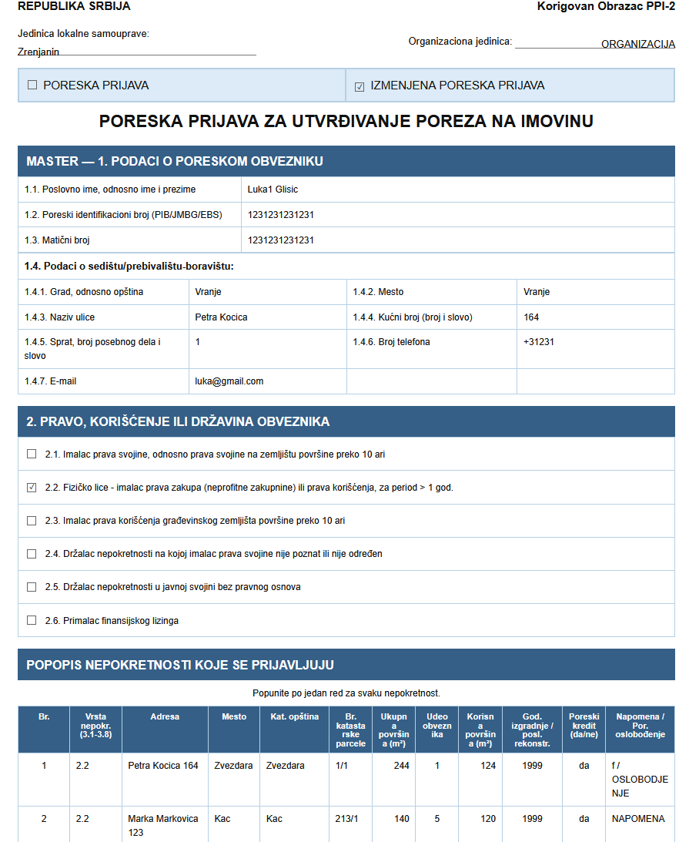
Slika 7. Prikaz štampe dokumenta

Na Slici 7 prikazana je parametarska štampa koja omogućava generisanje i štampanje više poreskih prijava u zavisnosti od zadatih kriterijuma filtriranja. Na ovaj način korisnik može selektivno odabrati prijave koje ispunjavaju određene uslove i dobiti objedinjeni prikaz spreman za štampu, čime se postiže fleksibilnost i efikasnost u prikazu podataka.
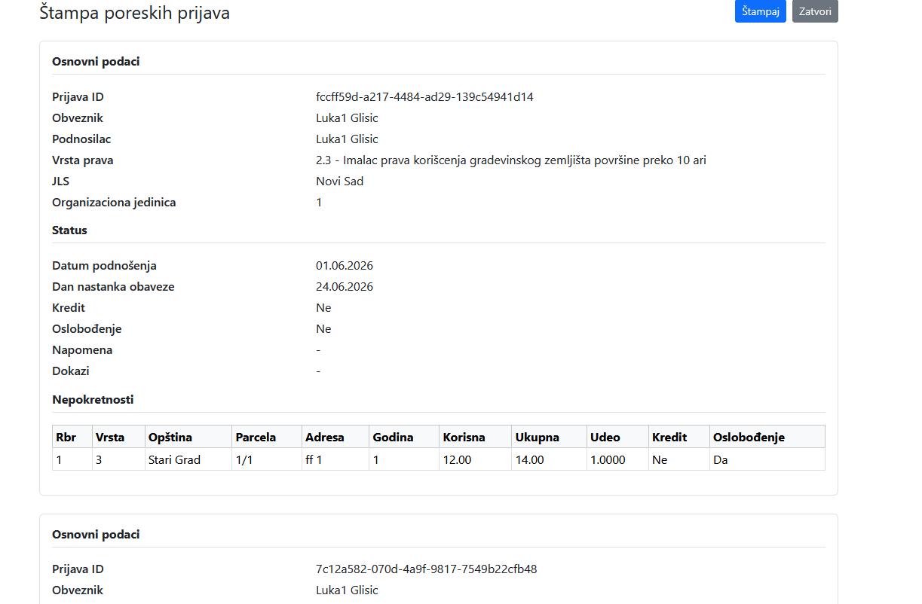
Slika 7. Prikaz parametarizovane štampe

5.2 Realizacija osnovnih validacija
Jedan od načina validacije podataka u sistemu realizovan je korišćenjem FluentValidation biblioteke, koja omogućava deklarativno definisanje pravila validacije nad modelom registracije. U klasi validatora definišu se pravila za obavezna polja, format i dužinu podataka, kao i međusobna zavisnost vrednosti, poput poklapanja lozinke i potvrde lozinke ili ograničenja tipa lica na dozvoljene vrednosti. Dodatno, primenom uslovne validacije (When) omogućava se različit skup pravila u zavisnosti od tipa korisnika, gde se za fizička i pravna lica proveravaju specifični atributi kao što su JMBG, odnosno naziv i matični broj. Na ovaj način se obezbeđuje centralizovana, fleksibilna i lako proširiva validacija korisničkog unosa pre dalje obrade u sistemu.

Ostatak validacije se realizuje na serverskoj strani kroz dodatne provere u kontrolerima i ViewModel-ima, kao i kroz JavaScript validaciju na klijentskoj strani, čime se postiže višeslojna zaštita i unapređuje pouzdanost unosa podataka, što će biti prikazano kroz naredne primere.

namespace RVS_Aplikacija.Validatori
{
using FluentValidation;
using RVS_Aplikacija.ViewModels;

public class RegistracijaValidator : AbstractValidator<RegistracijaViewModel>
{
public RegistracijaValidator()
{
RuleFor(x => x.Email)
.NotEmpty().WithMessage("Email je obavezan")
.EmailAddress().WithMessage("Email nije validan");

RuleFor(x => x.Lozinka)
.NotEmpty().WithMessage("Lozinka je obavezna")
.MinimumLength(6).WithMessage("Lozinka mora imati najmanje 6 karaktera");

RuleFor(x => x.PotvrdaLozinke)
.Equal(x => x.Lozinka)
.WithMessage("Lozinke moraju da se poklapaju");

RuleFor(x => x.Tip)
.NotEmpty().WithMessage("Tip lica je obavezan")
.Must(x => x == "F" || x == "P")
.WithMessage("Tip mora biti 'F' ili 'P'");

When(x => x.Tip == "F", () =>
{
RuleFor(x => x.Ime)
.NotEmpty().WithMessage("Ime je obavezno");

RuleFor(x => x.Prezime)
.NotEmpty().WithMessage("Prezime je obavezno");

RuleFor(x => x.Jmbg)
.NotEmpty().WithMessage("JMBG je obavezan")
.Length(13).WithMessage("JMBG mora imati 13 cifara");
});

When(x => x.Tip == "P", () =>
{
RuleFor(x => x.Naziv)
.NotEmpty().WithMessage("Naziv firme je obavezan");

RuleFor(x => x.MaticniBroj)
.NotEmpty().WithMessage("Matični broj je obavezan")
.Length(8).WithMessage("Matični broj mora imati 8 cifara");
});
}
}
}

5.3 Prezentacioni sloj - realizacija MVC i View modela

5.4 Sloj poslovne logike - realizacija poslovnog pravila
Poslovno pravilo za obračun poreskog oslobođenja određuje se na osnovu broja nepokretnosti i ukupne korisne površine prijave, pri čemu se prvo proverava da li oslobođenje već postoji. Uslovi i procenat oslobođenja učitavaju se iz XML konfiguracije, a ako prijava ispunjava definisane pragove, primenjuje se proporcionalno umanjenje, dok se u suprotnom vraća nula.

public static decimal IzracunajOslobodjenje(PoreskaPrijavaModel prijava)
{

if (prijava == null)
{
Console.WriteLine("Prijava je NULL");
throw new ArgumentNullException(nameof(prijava));
}

if (prijava.ImaPoreskoOslobodjenje == true)
{
Console.WriteLine("Prijava vec ima poresko oslobodjenje -> vracam 0");
return 0;
}

string putanja = Path.Combine(
"Ogranicenja",
"proporcionalno_oslobodjenje_po_udelima.xml");

var serializer = new XmlSerializer(typeof(OslobodjenjeConfig));

OslobodjenjeConfig config;

using (var stream = new FileStream(putanja, FileMode.Open, FileAccess.Read))
{
config = (OslobodjenjeConfig)serializer.Deserialize(stream)!;
}

int brojNepokretnosti = prijava.Nepokretnosti?.Count ?? 0;

decimal ukupnaKorisnaPovrsina =
prijava.Nepokretnosti?.Sum(x => x.KorisnaPovrsina) ?? 0m;

bool ispunjavaUslov =
brojNepokretnosti >= config.MinimalanBrojNepokretnosti &&
ukupnaKorisnaPovrsina > config.PragUkupneKorisnePovrsine;

Console.WriteLine($"Ispunjava uslov: {ispunjavaUslov}");

decimal rezultat = ispunjavaUslov
? config.ProcenatProporcionalnogUmanjenja
: 0m;

return rezultat;
}

5.5 Sloj servisa - realizacija REST servisa
Serverska validacija zahteva se realizuje kroz skup metoda koje proveravaju ispravnost i konzistentnost ulaznih podataka pre dalje obrade u sistemu. U okviru glavne validacione metode proverava se postojanje zahteva, obavezna polja kao što su vrsta prava i JLS identifikator, kao i ispravnost formata pojedinih vrednosti poput GUID-a za podnosioca

private List<string> ValidirajZahtev(PoreskaPrijavaPoziv zahtev)
{
var greske = new List<string>();

if (zahtev == null)
{
greske.Add("Zahtev je prazan.");
return greske;
}

if (zahtev.VrstaPravaId == null)
greske.Add("VrstaPravaId je obavezan.");

if (zahtev.JlsId == null || zahtev.JlsId == Guid.Empty)
greske.Add("JlsId je obavezan.");

if (!string.IsNullOrWhiteSpace(zahtev.Podnosilac) &&
!Guid.TryParse(zahtev.Podnosilac, out _))
{
greske.Add("Podnosilac mora biti validan GUID.");
}

ValidirajPoreskePodatke(zahtev, greske);
ValidirajObjekte(zahtev.Objekti, greske);

return greske;
}

CRUD operacije nad poreskim prijavama realizuju se kroz HTTP POST, PUT i DELETE metode, pri čemu se podaci iz HTTP zahteva mapiraju u instance modela prijave i pripadajućih nepokretnosti. Nakon validacije i eventualnog izračuna poslovne logike, kreirani modeli se prosleđuju repozitorijumu koji izvršava upis, izmenu ili brisanje u bazi, dok kontroler ostaje zadužen samo za prijem zahteva i instanciranje objekata na osnovu poslatih podataka.

[HttpPut("Izmeni")]
public IActionResult Izmeni(
[FromQuery] Guid izmenaId,
[FromBody] PoreskaPrijavaPoziv zahtev)
{
try
{
if (izmenaId == Guid.Empty)
return BadRequest("PrijavaId je obavezan.");

var greske = ValidirajZahtev(zahtev);

if (greske.Any())
return BadRequest(new
{
success = false,
errors = greske
});

var prijava = KreirajPrijavu(zahtev, true);

prijava.Id = izmenaId;

prijava.Nepokretnosti =
KreirajNepokretnosti(zahtev.Objekti, izmenaId);

decimal poreskoUmanjenje =
PoslovnaLogika.Ogranicenja.IzracunajOslobodjenje(prijava);

_repozitorijum.IzmeniPoreskaPrijava(prijava, poreskoUmanjenje);

return Ok(new
{
success = true,
prijavaId = prijava.Id
});
}
catch (Exception ex)
{
return BadRequest(new
{
success = false,
message = ex.Message
});
}
}

[HttpDelete]
public IActionResult Obrisi(Guid prijavaId)
{

try
{
if (prijavaId == Guid.Empty)
return BadRequest("prijavaId je obavezan.");

bool uspesnoObrisano =
_repozitorijum.Obrisi(prijavaId);
. . .

[HttpPost]
public IActionResult Dodaj([FromBody] PoreskaPrijavaPoziv zahtev)
{
try
{
var greske = ValidirajZahtev(zahtev);

if (greske.Any())
return BadRequest(new
{
success = false,
errors = greske
});

var prijava = KreirajPrijavu(zahtev, false);

prijava.Nepokretnosti = KreirajNepokretnosti(zahtev.Objekti, prijava.Id);

. . .

5.6 Sloj za rad sa podacima

5.6.1 Repository patern
Repository pattern je implementiran kroz kreiranje posebnih klasa koje su bile zadužene za komunikaciju sa bazom podataka, pri čemu je svaka klasa predstavljala jednu domensku celinu, kao u primeru za “vrstu prava”. U tim klasama su bili enkapsulirani SQL upiti i logika pristupa podacima, dok je ostatak aplikacije koristio metode repozitorijuma za dohvat i manipulaciju podataka bez direktnog direktnog rada sa bazom, čime je postignuta jasna separacija odgovornosti i lakše održavanje sistema.

public class VrstaPravaRepozitorijum
{
private string _konekcionaVeza;

public VrstaPravaRepozitorijum(string konekcionaVeza)
{
_konekcionaVeza = konekcionaVeza;
}

public List<VrstaPravaModel> DajSvaPrava()
{
var rezultat = new List<VrstaPravaModel>();

using (var konekcija = new SqlConnection(_konekcionaVeza))
{
konekcija.Open();

string sql = @"
SELECT Id, Sifra, Naziv
FROM vrsta_prava
ORDER BY Sifra
";

using (var komanda = new SqlCommand(sql, konekcija))
{
using (var reader = komanda.ExecuteReader())
{
while (reader.Read())
{
var item = new VrstaPravaModel
{
Id = reader.GetInt16(0),
Sifra = reader.GetString(1),
Naziv = reader.GetString(2)
};

rezultat.Add(item);
}
}
}
}

return rezultat;
}
}

5.6.2 Rad sa stored procedurama
Rad sa stored procedurama je realizovan tako što se u okviru repozitorijuma koriste SQL komande koje imaju tip CommandType.StoredProcedure, pri čemu se umesto direktnog SQL upita pozivaju unapred definisane procedure u bazi. Parametri se eksplicitno prosleđuju kroz SqlParameter vrednosti, čime se obezbeđuje siguran i strukturiran prenos podataka ka bazi. Na ovaj način se poslovna logika delimično premestila u bazu podataka, dok aplikacija ostaje zadužena za pripremu podataka i orkestraciju poziva procedura.

public void DodajPoreskuPrijavu(
PoreskaPrijavaModel prijava,
decimal poresko_umanjenje)
{
using var konekcija = new SqlConnection(_konekcionaVeza);
konekcija.Open();

using var transakcija = konekcija.BeginTransaction();

try
{
using (var komanda = new SqlCommand(SpPoreskaPrijavaInsert, konekcija, transakcija))
{
komanda.CommandType = CommandType.StoredProcedure;

komanda.Parameters.AddWithValue("@id", prijava.Id);
komanda.Parameters.AddWithValue("@obveznik_korisnik_id", prijava.ObveznikLiceId);
komanda.Parameters.AddWithValue("@OrganizacionaJedinica",
. . .
komanda.Parameters.AddWithValue("@poresko_umanjenje", poresko_umanjenje);

komanda.ExecuteNonQuery();
}

foreach (var nepokretnost in prijava.Nepokretnosti)
{
using var komanda = new SqlCommand(SpNepokretnostInsert, konekcija, transakcija);
komanda.CommandType = CommandType.StoredProcedure;

. . .
komanda.Parameters.AddWithValue("@napomena", (object?)nepokretnost.Napomena ?? DBNull.Value);

komanda.ExecuteNonQuery();
}

transakcija.Commit();
}
catch
{
transakcija.Rollback();
throw;
}
}

5.6.3 Rad sa DBUtils i primena upita
Rad sa DbUtils je realizovan kroz nasleđivanje tehnoloških klasa, gde repozitorijum koristi zajedničku baznu klasu za izvršavanje SQL upita i upravljanje konekcijom. Na taj način se CRUD operacije implementiraju u izvedenoj klasi, dok se opšta logika za rad sa bazom ponovo koristi iz roditeljske klase, čime se smanjuje dupliranje koda i postiže veća organizovanost sistema.

public class MestoRepoziturijum : TabelaKlasa
{

public MestoRepoziturijum(KonekcijaKlasa konekcija) : base(konekcija, "jls") { }

public bool DodajMesto(MestoModel model)
{
string upit = $@"
INSERT INTO mesto (id, naziv, ptt)
VALUES ('{model.Id}', '{model.Naziv}', {model.Ptt});
";

return this.IzvrsiAzuriranje(upit);
}

public bool IzmeniMesto(MestoModel model)
{
string upit = $@"
UPDATE mesto
SET naziv = '{model.Naziv}',
ptt = {model.Ptt}
WHERE id = '{model.Id}';
";

return this.IzvrsiAzuriranje(upit);
}
public bool ObrisiMesto(Guid id)
{
string upit = $@"
DELETE FROM mesto
WHERE id = '{id}';
";

return this.IzvrsiAzuriranje(upit);
}

5.6.4 Rad sa Entity framework klasama
Rad sa Entity Framework-om je implementiran kroz korišćenje DbContext klase kao centralnog sloja za pristup bazi podataka, gde su entiteti mapirani na tabele u bazi. Dohvatanje i manipulacija podacima se vrši pomoću LINQ upita uz učitavanje relacija kroz Include i ThenInclude, dok se sve izmene nad objektima automatski persistiraju u bazu pozivom SaveChangesAsync.

public class KorisnikRepo
{
private readonly AppDbContext _appKontekst;

public KorisnikRepo(AppDbContext appKontekst)
{
_appKontekst = appKontekst;
}
public async Task<KorisnikModel?> DohvatiPoId(Guid id)
{
return await _appKontekst.Korisnici
.Include(k => k.Lice)
.ThenInclude(l => l.adresa)
.FirstOrDefaultAsync(k => k.Id == id);
}
public async Task IzmeniKorisnika(KorisnikModel model)
{
var korisnik = await _appKontekst.Korisnici
.Include(k => k.Lice)
.ThenInclude(l => l.adresa)
.FirstOrDefaultAsync(k => k.Id == model.Id);

if (korisnik == null)
return;

// Korisnik

// Lice
korisnik.Lice.Ime = model.Lice?.Ime;
korisnik.Lice.Prezime = model.Lice?.Prezime;
korisnik.Lice.Naziv = model.Lice?.Naziv;
korisnik.Lice.Telefon = model.Lice?.Telefon;

// Adresa
if (korisnik.Lice.adresa != null)
{
korisnik.Lice.adresa.MestoId = model.Lice.adresa.MestoId;
korisnik.Lice.adresa.UlicaIBroj = model.Lice.adresa.UlicaIBroj;
korisnik.Lice.adresa.Stan = model.Lice.adresa.Stan;
}

await _appKontekst.SaveChangesAsync();
}

5.7 Realizacija master-detail za unos sa primenom transakcija i tabelarni prikaz
Master deo prikaza prijava je realizovan tako što se učitava i prikazuje osnovna lista poreskih prijava za korisnika, koja sadrži ključne informacije poput identifikatora, obveznika, vrste prava i osnovnih statusa. Ova lista predstavlja pregledni prikaz nad kojim se mogu primeniti filteri i iz kojeg se vrši izbor pojedinačne prijave za detaljniji prikaz.

<!-- LEVA STRANA -->
<div class="col-lg-4 col-xl-3">
<div class="card shadow-sm border-0 sticky-top" style="top: 1rem;">
<div class="card-header bg-white d-flex justify-content-between align-items-center">
<span class="fw-semibold">Prijave</span>
<span class="badge text-bg-primary">@Model.Count</span>
</div>

<div class="list-group list-group-flush overflow-auto" id="listaPrijava" style="max-height: calc(100vh - 11rem);">
@for (int i = 0; i < Model.Count; i++)
{
var p = Model[i];
var isActive = i == selectedIndex;
var nepokretnostiCount = p.Nepokretnosti?.Count ?? 0;

<button type="button"
class="stavka-prijave list-group-item list-group-item-action @(isActive ? "aktivna" : "")"
data-cilj="detalj-@i">
<div class="d-flex justify-content-between align-items-start gap-2">
<div class="text-start">
<div class="fw-semibold text-truncate" style="max-width: 220px;">
@(p.ObveznikLiceNaziv ?? "-")
</div>
<div class="small opacity-75 text-truncate" style="max-width: 220px;">
@p.VrstaPravaNaziv
</div>
<div class="small opacity-75 text-truncate" style="max-width: 220px;">
@(string.IsNullOrWhiteSpace(p.ObveznikUlicaBroj) ? "-" : p.ObveznikUlicaBroj)
@(string.IsNullOrWhiteSpace(p.ObveznikMesto) ? "" : ", " + p.ObveznikMesto)
@(p.ObveznikPtt.HasValue ? " " + p.ObveznikPtt.Value.ToString() : "")
</div>
</div>

Vizuelizovano na Slici 8 prikazan je detaljni prikaz poreske prijave koji je organizovan kroz kartični (card) layout podeljen u dve kolone radi jasnije preglednosti podataka. U levom delu nalaze se osnovni podaci o prijavi, kao što su identifikator prijave, obveznik, podnosilac, vrsta prava, JLS i organizaciona jedinica, dok se u desnom delu prikazuju detaljni podaci o obvezniku, uključujući adresne informacije poput ulice, broja, mesta i PTT oznake. Na ovaj način se postiže strukturisan master–detail prikaz koji omogućava korisniku jednostavan i pregledan uvid u sve ključne informacije vezane za izabranu prijavu.

<div class="row g-3 mb-4">
<div class="col-lg-6">
<div class="card border-0 bg-light h-100">
<div class="card-body">
<h6 class="card-naslov mb-3">Osnovni podaci</h6>

<div class="mb-1"><strong>Prijava:</strong> @p.PoreskaPrijavaId</div>
<div class="mb-1"><strong>Obveznik:</strong> @(p.ObveznikLiceNaziv ?? "-")</div>
<div class="mb-1"><strong>Podnosilac:</strong> @(p.PodnosilacLiceNaziv ?? "-")</div>
<div class="mb-1"><strong>Vrsta prava:</strong> @(p.VrstaPravaNaziv ?? "-")</div>
<div class="mb-1"><strong>JLS:</strong> @(p.JlsNaziv ?? "-")</div>
<div class="mb-1"><strong>Organizaciona jedinica:</strong> @(p.OrganizacionaJedinica ?? "-")</div>
</div>
</div>
</div>

<div class="col-lg-6">
<div class="card border-0 bg-light h-100">
<div class="card-body">
<h6 class="card-naslov mb-3">Podaci o obvezniku</h6>

<div class="mb-1"><strong>Ime / naziv:</strong> @(p.ObveznikLiceNaziv ?? "-")</div>
<div class="mb-1"><strong>Ulica i broj:</strong> @(p.ObveznikUlicaBroj ?? "-")</div>
<div class="mb-1"><strong>Sprat:</strong> @(p.ObveznikSprat ?? "-")</div>
<div class="mb-1"><strong>Stan:</strong> @(p.ObveznikStan ?? "-")</div>
<div class="mb-1"><strong>Mesto:</strong> @(p.ObveznikMesto ?? "-")</div>
<div class="mb-1"><strong>PTT:</strong> @(p.ObveznikPtt?.ToString() ?? "-")</div>
</div>
</div>
</div>

<div class="col-lg-6">

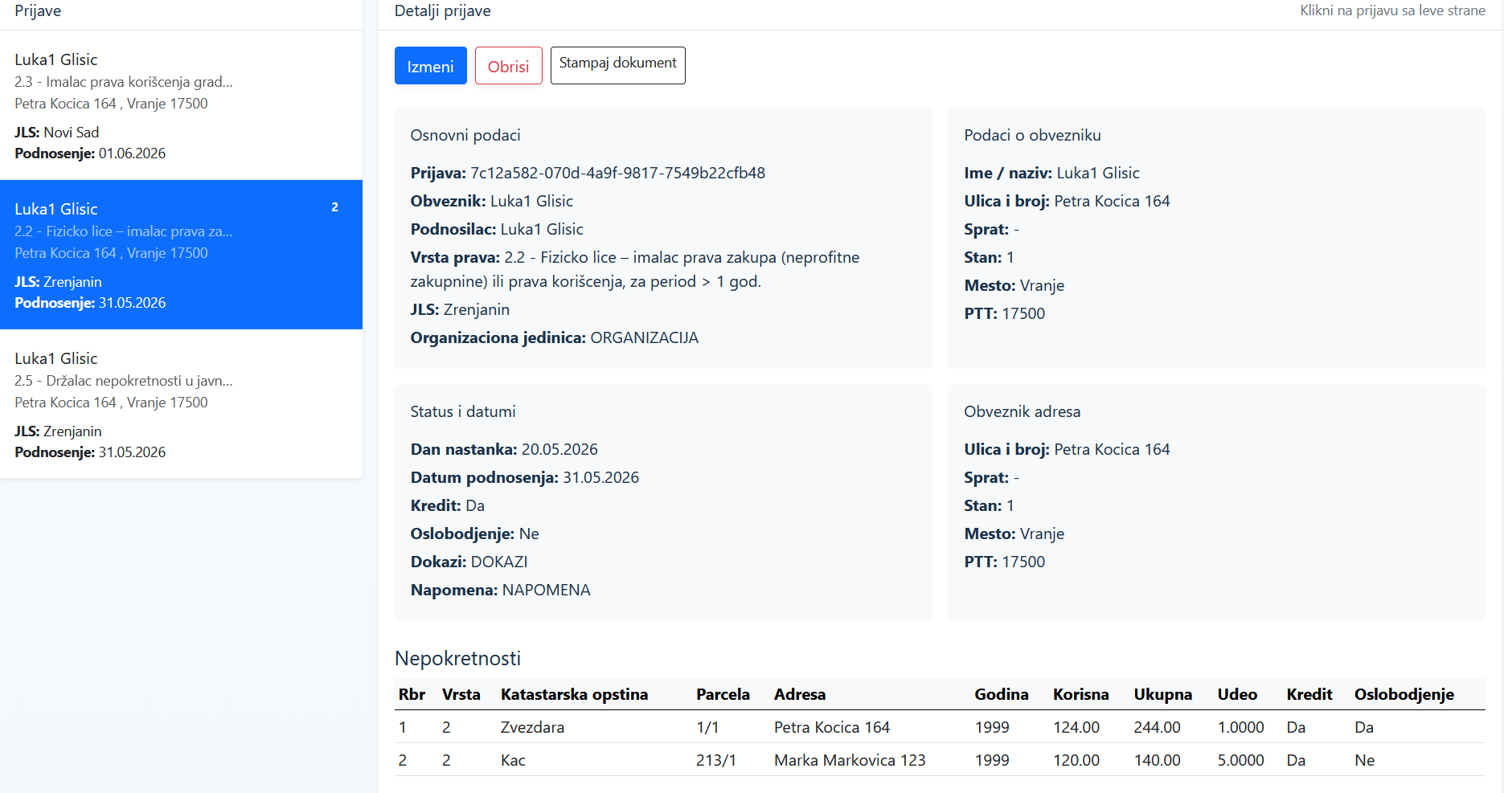
Slika 8. Master-detail prikaz

5.8 Rad sa JavaScript validacijama uz primenu regularnih izraza
Validacija korišćenjem JavaScript-a realizovana je kroz funkciju koja proverava ispravnost unetih podataka poreske prijave pre slanja na server. Primena regularnih izraza omogućava proveru formata pojedinih polja, dok se dodatnim uslovima kontrolišu obavezna i numerička polja. Na ovaj način obezbeđuje se osnovna kontrola ispravnosti podataka na klijentskoj strani i unapređuje kvalitet unosa.

const pronadjiGreske = (obj) => {
const greske = {};

if (!obj.vrstaId) greske.vrstaId = true;
if (!obj.katastarskaOpstinaId) greske.katastarskaOpstinaId = true;

if (!obj.ulicaIbroj || !String(obj.ulicaIbroj).trim()) {
greske.ulicaIbroj = true;
} else {
const regex = /^[A-Za-zŠĐČĆŽšđčćž\s]+ \d+$/;

if (!regex.test(obj.ulicaIbroj.trim())) {
greske.ulicaIbroj = true;
}
}

if (!obj.brKatParcele || !String(obj.brKatParcele).trim()) greske.brKatParcele = true;
if (!obj.brKatParcele || !String(obj.brKatParcele).trim()) {
greske.brKatParcele = true;
} else {
const regex = /^\d+\/\d+$/;

if (!regex.test(obj.brKatParcele.trim())) {
greske.brKatParcele = true;
}
}
if (obj.rbr == null || isNaN(obj.rbr) || obj.rbr < 1) greske.rbr = true;
if (!obj.godinaIzgradnje) greske.godinaIzgradnje = true;
if (!obj.korisnaPovrsina) greske.korisnaPovrsina = true;
if (!obj.ukupnaPovrsina || obj.ukupnaPovrsina<obj.korisnaPovrsina ) greske.ukupnaPovrsina = true;
if (!obj.udeoObveznika) greske.udeoObveznika = true;

return greske;
};

